

4 октября 2026 г. | г. Москва

Коммерческое предложение
PG350
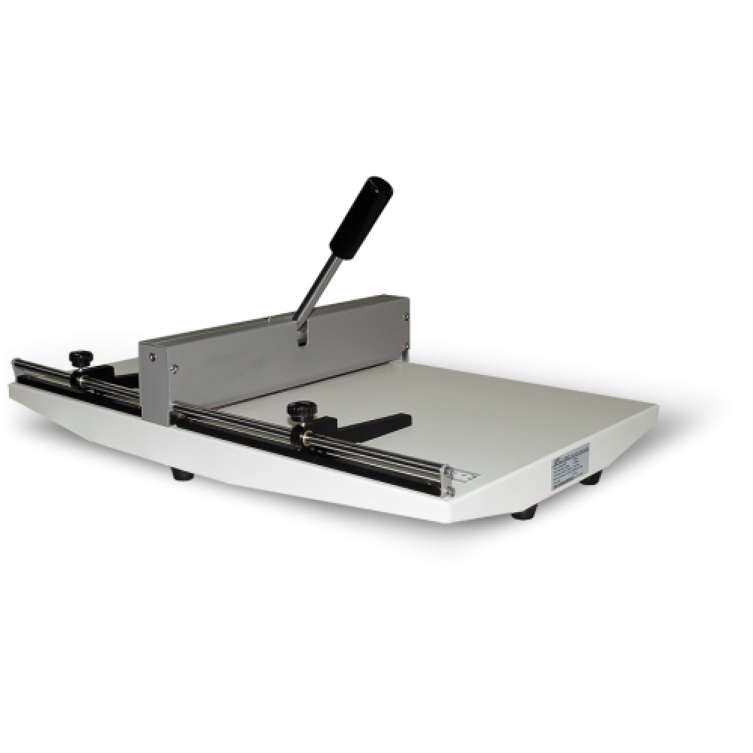 | Описание:  Аппарат для перфорации "на отрыв". Предназначен для работы с бумагой плотностью до 300 г/кв.м

Параметры | Значение
рабочая ширина, мм: | 350
Рабочая толщина, мм: | менее 0,35
Ширина штриха перфорации, мм: | 1,4
Расстояние между штрихами, мм: | 0,7
Габариты, мм: | 600х380х130
Вес, кг: | 9,4

Фактические параметры товара могут отличаться от заявленного производителем в технической документации как в большую, так и в меньшую сторону в пределах допустимой погрешности не более 10%.
Это в равной степени относится как к размеру частиц, так и к уровню шума, скорости и количеству уничтожаемых листов. Данная погрешность является технологической нормой и не считается дефектом.
На изменение параметров может оказывать влияние плотность уничтожаемой бумаги и фактическое напряжение в сети.

Цена: 17 600 руб. 00 коп.
Гарантия:
Сроки поставки товара:
Срок действия ценового предложения:

Генеральный директор Миронов Б.Б.

